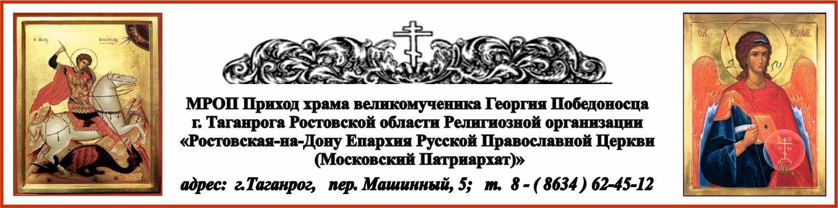

РАСПИСАНИЕ БОГОСЛУЖЕНИЙ НА НОЯБРЬ МЕСЯЦ
31.10. пт. в 17⁰⁰ вечернее богослужение.
1.11. сб. в 8⁰⁰ Литургия. Димитриевская поминальная родительская суббота.
Панихида.

1.11. сб. в 17⁰⁰ вечернее богослужение.
2.11. вс. в 8⁰⁰ Литургия.

3.11. пн. в 17⁰⁰ вечернее богослужение.
4.11. вт. в 8⁰⁰ Литургия.
Казанской иконы Божией Матери.

7.11. пт. в 17⁰⁰ вечернее богослужение.
8.11. сб. в 8⁰⁰ Литургия. Вмч. Дмитрия Солунского.

8.11. сб. в 17⁰⁰ вечернее богослужение.
9.11. вс. в 8⁰⁰ Литургия.

14.11. пт. в 17⁰⁰ вечернее богослужение.
15.11. сб. в 8⁰⁰ Литургия.

15.11. сб. в 17⁰⁰ вечернее богослужение.
16.11. вс. в 8⁰⁰ Литургия. Обновление (освящение) храма вмч. Георгия в Лидде.

20.11. чт. в 17⁰⁰ вечернее богослужение.
21.11. пт. в 8⁰⁰ Литургия. Собор Архистратига Михаила и прочих Небесных Сил Бесплотных.
Престольный праздник нашего храма.

21.11. пт. в 17⁰⁰ вечернее богослужение.
Молебен с Акафистом праведному Павлу Таганрогскому.
22.11. сб. в 8⁰⁰ Литургия.

22.11. сб. в 17⁰⁰ вечернее богослужение.
23.11. вс. в 8⁰⁰ Литургия. Иконы Божией Матери, именуемой "Скоропослушница".

26.11. ср. в 8⁰⁰ Литургия. Свт. Иоанна Златоустого архиеп. Константинопольского.

28.11. пт. в 17⁰⁰ вечернее богослужение.
Молебен с Акафистом преподобномученице Елисавете и инокине Варваре.
29.11. сб. в 8⁰⁰ Литургия. Апостола и евангелиста Матфея.

29.11. сб. в 17⁰⁰ вечернее богослужение.
30.11. вс. в 8⁰⁰ Литургия. Прп. Никона, игумена Радонежского.

28 ноября – начало Рождественского поста.

4 ноября в часовне в честь Казанской иконы Божией Матери в 13⁰⁰ состоится молебен.

19 ноября день рождения Святого праведного Павла Таганрогского.

Ежедневно в келии старца Павла совершаются молебны:
по выходным дням в 13⁰⁰, по будням в 12⁰⁰.

По средам совершаются богослужения в часовнях:
в честь иконы Пресвятой Богородицы «Скоропослушница» в 12⁰⁰ – акафист, в 12¹⁵ – молебен;
в честь Казанской иконы Божией Матери в 13⁰⁰ молебен.

Для истинного покаяния нужны не годы и не дни, а одно мгновение.
прп. Амвросий Оптинский (Сайт https://azbyka.ru/days/2024-11-04 4 ноября Цитата дня)

